1 cas: Configuration et paiement par 3 en caisse nomade.

La configuration de points de fidélité sur l’établissement:
- Points gagnés pour 1€ * (Nombre de points crédités pour chaque euro dépensé.) = 100
- Valeur des points * (Détermine combien de points sont nécessaires pour obtenir 1€ de crédit.) = 10

- En FO, La configuration (dans votre paramétrage) indique 10 points = 1 €, ce qui est cohérent avec la valeur des points (10) permettant d'obtenir 1 € de crédit.

- En Back-Office, La configuration (10 points = 0,1 €) est différente, ce qui cause une incohérence.

=> je ne sais pas pourquoi en bo est différent , ne pas 10 points = 1 € ?

scénario: je passe la même commande de 3 produits 2 fois pour le paiement en points de fidélité:
- 1* boisson - 11€
- 1 * Kits d’épices - 29€
- 1 * Huiles d’olive extra vierge - 11.91€

1 ère fois : 51.91€, je tape en points de fidélite: 5195 , status: en cours
=> fil de 0.05 fil pt de fidelité paiement OK - configuration 10 points = 0,1 € utilisé

2 ème fois: 51.91€, je tape en points de fidélite: 5191 , status: payé
=> paiement OK - configuration 10 points = 0,1 € utilisé

CAPTURE:
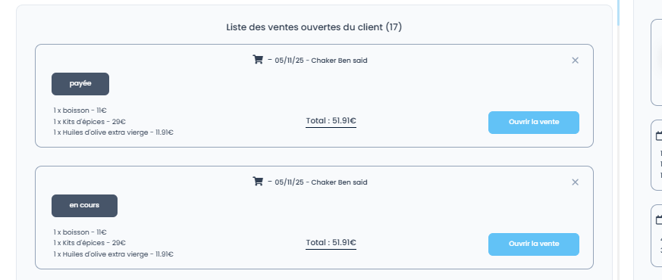

2 cas: en FO, transférer mes points de fidélité en profile OK

Steps:
1) cliquer sur "Mon portefeuille"
2) vérifier Mon solde et Mes points
3) tranférer des points
4) confirmer le transfert
5) vérifer solde et points autre fois
6) scroller autre fois en points de
fidélité

Test_data:
2) Mon solde : 29137.6 €
Mes points : 47840
3) 10890 = 1089.00 €

5) Mon solde : 30226.6 €
Mes points : 36950

Resultat Obtenu: client scroll correctement en liste de points de fédilité aprés un transfert des points.

Résultat attendu: listing points de fédilité aprés chanque 1 transfert des points de fédilité.

CAPTURE:
